一、選擇題: 共45題，每題2分 (共計90分)
- ( )使用歐姆錶檢查交流發電機之轉子如圖所示，下列何者為其主要目的？
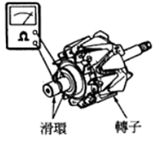
(A)判斷磁場線圈是否斷路 (B)判斷磁場線圈是否搭鐵 (C)量測滑環與碳刷間之接觸電阻 (D)量測滑環的失圓度
- ( )如圖所示，此動作是在進行發電機的何種試驗？
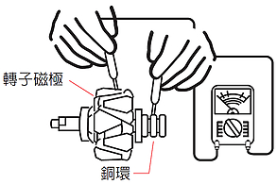
(A)轉子線圈的導通試驗 (B)轉子線圈的斷路試驗 (C)轉子線圈的搭鐵試驗 (D)靜子線圈的導通試驗
- ( )汽車之電瓶搭鐵極性若裝反，下列那一個組件可能先損壞？ (A) 發火線圈之一次線圈 (B) 起動馬達之電磁開關 (C) 電瓶 (D) 發電機之二極體
- ( )如圖所示為一內藏IC調整器交流發電機的線路圖，若其中三個磁場整流粒燒毀時，則引擎發動後將產生何種現象？
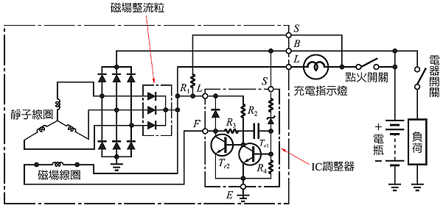
(A)充電指示燈一直亮起，但充電正常 (B)充電指示燈一直亮起，但會過度充電 (C)充電指示燈不亮，但充電正常 (D)充電指示燈不亮，但會過度充電
- ( )檢驗二極之電阻應該是 (A)順向電阻小反向電阻大 (B)順向電阻大反向電阻小 (C)順向與反向一樣 (D)與電阻無關
- ( )交流充電系中，如使用接點式調整器，現將調整器的接頭拔掉，使用歐姆錶測量IG與F線頭，則正常時錶上指示應為 (A)30～40Ω (B)4～6Ω (C)0Ω (D)不一定
- ( )測試交流發電機的輸出電壓，電壓錶應連接在 (A)發電機F、E線頭 (B)發電機N、E線頭 (C)發電機A、F線頭 (D)發電機A、E線頭
- ( )下列哪一項是屬於汽車發電機的規格？ (A)70Ω12A (B)12V70A (C)12Ω70A (D)70V12A
- ( )夜間行車頭燈燈泡時常燒壞應檢查 (A)電瓶樁頭 (B)頭燈搭鐵線 (C)發電機電壓調整器 (D)頭燈保險絲
- ( )關於交流發電機的敘述下列何者為正確？ (A)交流發電機利用半導體整流 (B)引擎過熱時，交流發電機的發電量必會增加 (C)交流發電機的輸出電流經過碳刷 (D)交流發電機的調整器設有電流調整器
- ( )充電系統正常時且未使用電器負載時，車上電瓶的充電電流應該是 (A)不管引擎運轉時間長短，充電電流保持一定 (B)引擎剛發動後充電電流較小，以後逐漸增加 (C)引擎剛發動，充電電流較大，以後逐漸變小 (D)不管引擎轉速快慢，充電電流保持一定
- ( )汽車使用的發電機其規格標示，下列何者正確？ (A)840 V (B)60 V-14 A (C)14 V-60 A (D)14 A-60 Ω
- ( )檢驗交流發電機的靜子線圈有無短路，宜用什麼工具？ (A)歐姆錶 (B)電壓錶 (C)電流錶 (D)檢驗燈
- ( )現代車輛充電系統如提供有自我偵測裝置時，當發電機B線斷路時，則行駛中 (A)充電指示燈亮，過度充電 (B)充電指示燈亮，不充電 (C)充電指示燈不亮，不充電 (D)充電指示燈亮，充電正常
- ( )關於交流發電機的敘述下列何者為正確？ (A)交流發電機利用半導體整流 (B)引擎過熱時，交流發電機的發電量必會增加 (C)交流發電機的輸出電流經過碳刷 (D)交流發電機的調整器設有電流調整器
- ( )為了控制交流發電機的輸出電壓，所以調整器要 (A)限制磁場電流之輸出 (B)控制磁場電壓 (C)限制輸入磁場之電流 (D)控制轉子速率
- ( )如圖接線，檢查發電機無負載試驗，圖中錶a與錶b分別為：
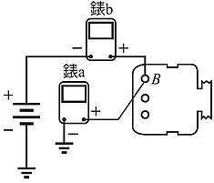
(A)錶a為電壓錶，錶b為歐姆錶 (B)錶a為歐姆錶，錶b為電流錶 (C)錶a為電壓錶，錶b為電流錶 (D)錶a為電流錶，錶b為電壓錶
- ( )電瓶若充電不足與充電系統最有可能原因為？ (A)交流發電機N線頭斷路 (B)轉子線圈短路 (C)電壓調整器內電子元件接觸不良 (D)交流發電機B及F線頭短路
- ( )現今汽車為要求低速充電性佳的特性，因此在發電機內靜子線圈連接方式多採用 (A)Y型接法 (B)三角型接法 (C)串聯型 (D)並聯型
- ( )12V、120W的發電機能提供的電流為 (A)10A (B) 20A (C)30A (D)0.5A
- ( )交流發電機優於直流發電機的最重要之特性為 (A)電壓較穩定 (B)低速時發電量較大 (C)交流充電 (D)正極搭鐵或負極搭鐵可任意連接
- ( )交流發電機發電原理為 (A)轉動的磁力線、切割導線、感應出電流 (B)轉動的導線、切割磁力線、感應出電流 (C)靠剩磁發電 (D)由電樞發電
- ( )下列何種情況，會使交流發電機輸出電壓降低？ (A)提高引擎的轉速 (B)增加磁場線圈的圈數 (C)減少磁場線圈的電阻 (D)降低磁場線圈的電流
- ( )現今車輛充電系統如提供有自我偵測裝置時，當發電機B線斷路時，則行駛中 (A)充電指示燈亮，充電正常 (B)充電指示燈亮，不充電 (C)充電指示燈亮，過度充電 (D)充電指示燈不亮，不充電
- ( )關於交流發電機的敘述下列何者為正確？ (A)引擎過熱時，交流發電機的發電量必會增加 (B)交流發電機的調整器設有電流調整器 (C)交流發電機的輸出電流經過碳刷 (D)交流發電機利用半導體整流
- ( )充電系統正常時且未使用電器負載時，車上電瓶的充電電流應該是 (A)不管引擎轉速快慢，充電電流保持一定 (B)不管引擎運轉時間長短，充電電流保持一定 (C)引擎剛發動後充電電流較小，以後逐漸增加 (D)引擎剛發動，充電電流較大，以後逐漸變小
- ( )汽車使用的發電機其規格標示，下列何者正確？ (A)14 V-60 A (B)840 V (C)60 V-14 A (D)14 A-60 Ω
- ( )交流發電機的靜止線圈使用Y型接法的優點為 (A)輸出電壓較大 (B)輸出電流較大 (C)無中性點 (D)繞線較容易
- ( )引擎轉速在500rpm，理想點火時間是位於活塞到達上死點前1/500秒，求該轉速下的理想點火時間是在上死點前多少度 (A)5度 (B)6度 (C)7度 (D)8度
- ( )有關影響火星塞「跳火電壓」大小的敘述，下列何者正確？ (A)點火時間愈早，跳火電壓愈高 (B)混合比愈稀，跳火電壓愈低 (C)汽缸壓縮壓力愈大，跳火電壓愈低 (D)火星塞中央電極溫度高時，跳火電壓愈低
- ( )磁力式電子點火系統，其分電盤內的拾波線圈，送出的信號是 (A)交流電壓 (B)斷續信號 (C)直流電壓 (D)矩形波信號
- ( )如圖為磁力式信號產生器構造圖，當正時轉子轉一圈時，拾波線圈的磁通量及輸出電壓會隨著正時轉子的位置改變而改變，當正時轉子之凸極對準永久磁鐵凸角時，下列敘述何者正確？
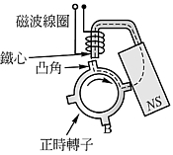
(A)磁通量達到最大，輸出電壓達到最大 (B)磁通量達到最大，輸出電壓為零 (C)磁通量為零，輸出電壓達到最大 (D)磁通量為零，輸出電壓為零
- ( )如圖(a)中為磁感應式分電盤構造，(b)為其輸出波形，當引擎轉速增加時，下列何者正確？ 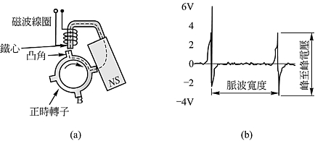
(A)峰至峰電壓變大，則波寬度變短 (B)峰至峰電壓變大，脈波寬度變長 (C)峰至峰電壓不變，脈波寬度變短 (D)峰至峰電壓不變，脈波寬度變長
- ( )直接點火系統(DIS)，若型式為一個發火線圈控制二缸火星塞跳火，下列敘述何者錯誤？ (A)火星塞同時跳火，一缸在壓縮行程末期，另一缸在排氣行程末期 (B)壓縮行程末期跳火之火星塞其跳火電壓較高，排氣行程末期跳火者較低 (C)若引擎為六缸，點火順序1-5-3-6-2-4，則第一缸與第五缸、第三缸與第六缸及第二缸及第四缸各配為一對同時跳火 (D)火星塞同時跳火之二缸，其火星塞之電極極性相反
- ( )甲生與乙生分別對如圖所示的直接點火系統提出看法。甲生說：第一缸與第三缸會同時跳火。乙生說：若有一缸高壓線斷路但無其它故障，則其餘三缸仍能跳火。兩人的說法，何者正確？
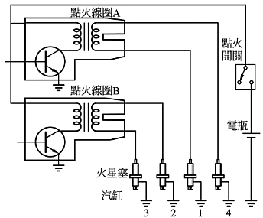
(A)甲生對，乙生也對 (B)甲生對，乙生錯 (C)甲生錯，乙生對 (D)甲生錯，乙生也錯
- ( )點火順序為1-3-4-2之四缸四行程引擎，使用點火線圈與火星塞為一體的點火系統，如下圖所示，有關此系統之敘述，何者正確？
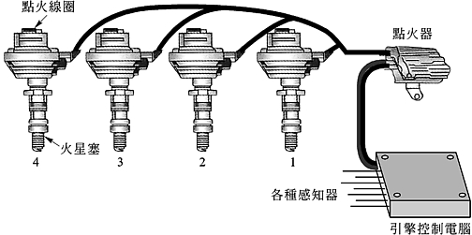
(A)第1及第2缸需同時跳火，另第3及第4需同時跳火 (B)第1及第4缸需同時跳火，另第2及第3缸需同時跳火 (C)此系統不需分電盤但需高壓線連接點火器與點火線圈 (D)此系統不需分電盤，亦不需高壓線
- ( )ECM透過各感知器的訊號來控制引擎點火時間，在選項中四個傳送至ECM的訊號中，哪一個較不會是ECM計算點火正時的參考？ (A)空氣流量計 (B)曲軸位置感知器 (C)爆震感知器 (D)含氧感知器
- ( )假設引擎轉速在800rpm，理想點火時間同是活塞位於列上死點前1/600秒，則該轉速下之理想點火時間是在上死點前多少度 (A)6度 (B)7度 (C)8度 (D)10度
- ( )下列有關磁電機點火系統的敘述，何者錯誤？ (A)構造簡單，體積小 (B)引擎轉速愈快，點火線圈能供電壓愈高 (C)低壓感應式其控制熄火的方式是將低壓線路搭鐵 (D)低壓感應式點火系統，磁電機線圈有二組線圈
- ( )如圖所示之點火系統，甲技師說：「a為點火開關，b為電瓶」，乙技師說：「c為火星塞，d為點火線圈附點火器」，丙技師說：「e為引擎控制電腦，f為點火線圈附點火器」，丁技師說：「g為曲軸位置感知器，本點火系統係無分電盤之直接點火」。有關技師們的說法，下列敘述何者正確？
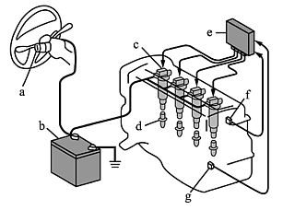
(A)甲乙技師是正確的，丙丁技師是錯誤的 (B)甲丙技師是正確的，乙丁技師是錯誤的 (C)甲丁技師是正確的，乙丙技師是錯誤的 (D)甲乙丁技師是正確的，丙技師是錯誤的
- ( )某一汽油引擎以1600 rpm運轉，若希望燃燒開始及火焰傳播發生在15° BTDC，假設燃料之點火延遲(ignition delay)時間為0.521 ms(即火星塞點火後共經歷0.521 ms才進入燃燒開始及火焰傳播模式)，則其點火正時應為何？
(A)20° BTDC (B)19° BTDC (C)18° BTDC (D)17° BTDC
- ( )如下圖所示，為直接點火系統的點火線圈電路圖，試問要測量點火線圈一次電阻應如何量測？
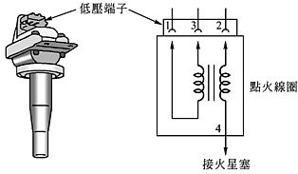
(A)量測腳1與腳2 (B)量測腳2與腳3 (C)量測腳1與腳3 (D)量測腳2與腳4
- ( )老王買一部中古車，到保養廠進行定期保養，發現各缸火星塞中央電極與搭鐵電極顏色均變黑(髒汙)，試問如果你是技工，下列何者是最合理的優先處理方式？ (A)更換熱式等級較低的火星塞 (B)更換或清潔空氣濾清器 (C)使用辛烷值較低的汽油 (D)更換黏度指數較大的機油
- ( )如圖，技師甲正在量測直接點火式點火線圈的低壓線圈電阻，下列敘述何者正確？
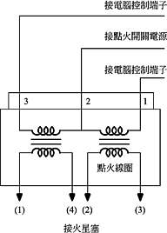
(A)用電壓錶量測1號與2號端子 (B)用電壓錶量測1號與3號端子 (C)用歐姆錶量測1號與2號端子 (D)用歐姆錶量測1號與3號端子
- ( )如圖，技師乙正在量測直接點火式點火線圈的高壓線圈電阻，如下圖所示，下列敘述，何者正確？
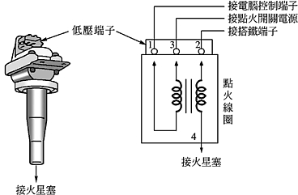
(A)用電壓錶量測1號與2號端子 (B)用電壓錶量測2號與3號端子 (C)用歐姆錶量測2號與3號端子 (D)用歐姆錶量測2號與4號端子
二、簡答題: (共計10分)
1.發電機性能試驗，包括哪五項？

